PGM avec Reactor
Important : Penser à faire une duplication du projet avant de toucher quoi que ce soit. Tout ce qui est fait est “enregistrer”
Tout ce qu'on veut rajouter se fait dans la section “User section” de l'onglet “Configuration”. Tout ce qu'on y rajoute se met “par dessus”.

Page de départ d'un projet - Onglet "Home"
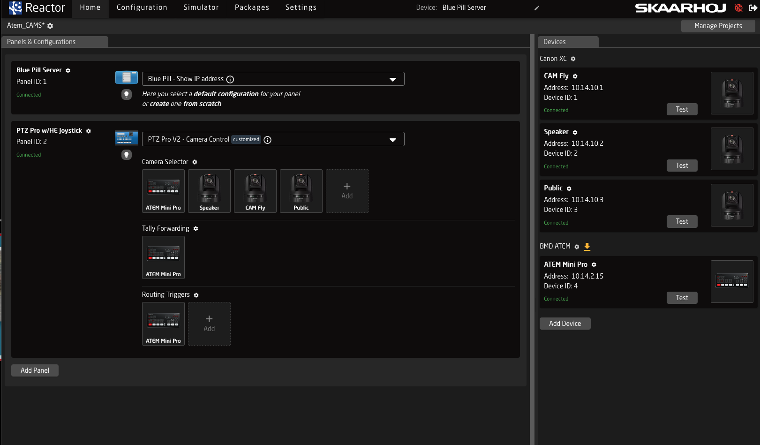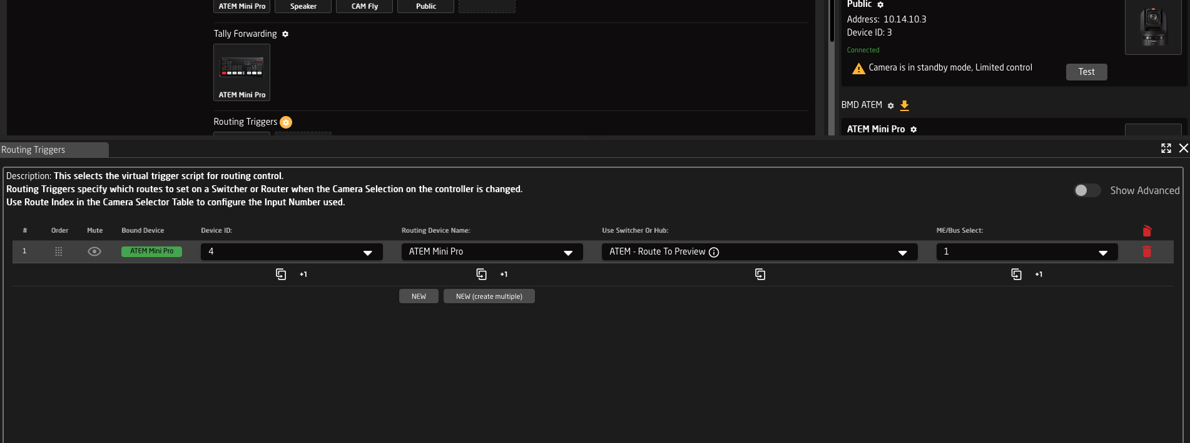

Reconfiguration - Onglet "Configuration"
Programmation des boutons BCKG, KEY1, On AIR (USK=PiP), ON AIR(DSK=logo), cut et Autotrans :
CAM 1 sélectionné sur PTZ Pro. Page “User Section”. Boutons reprogrammés = Select6, Select7, Select8, Select9, Cam7 et CameraPage.
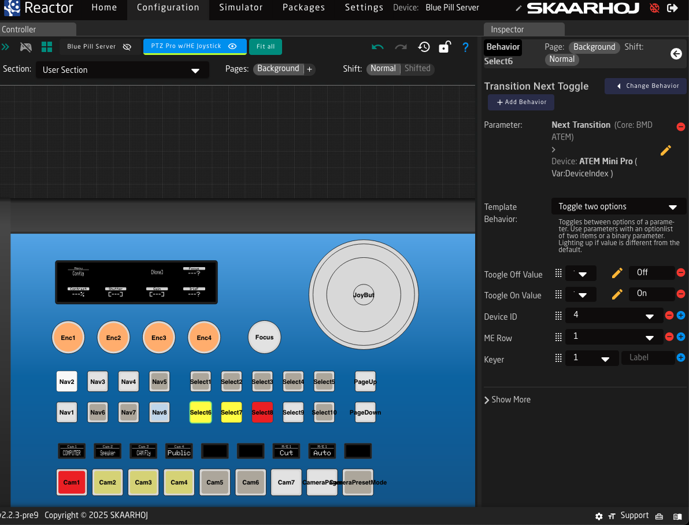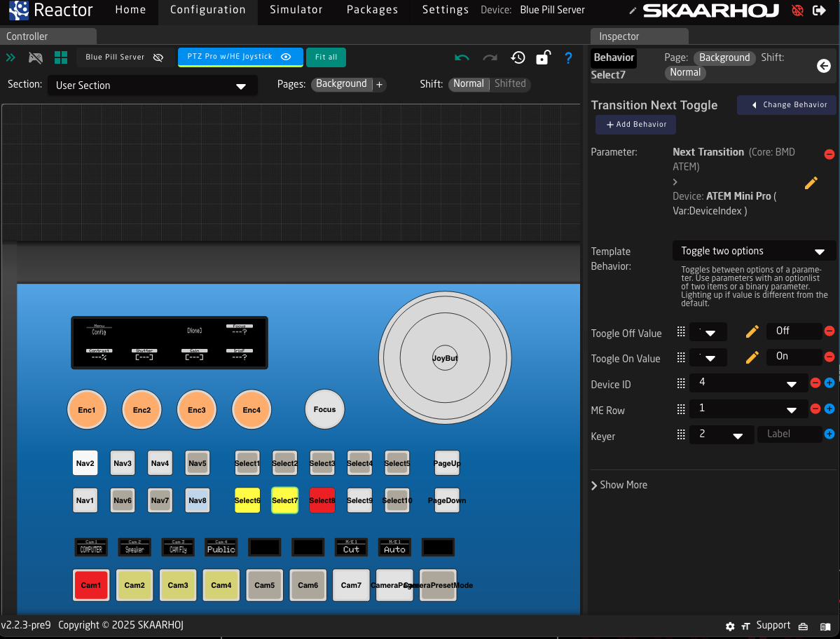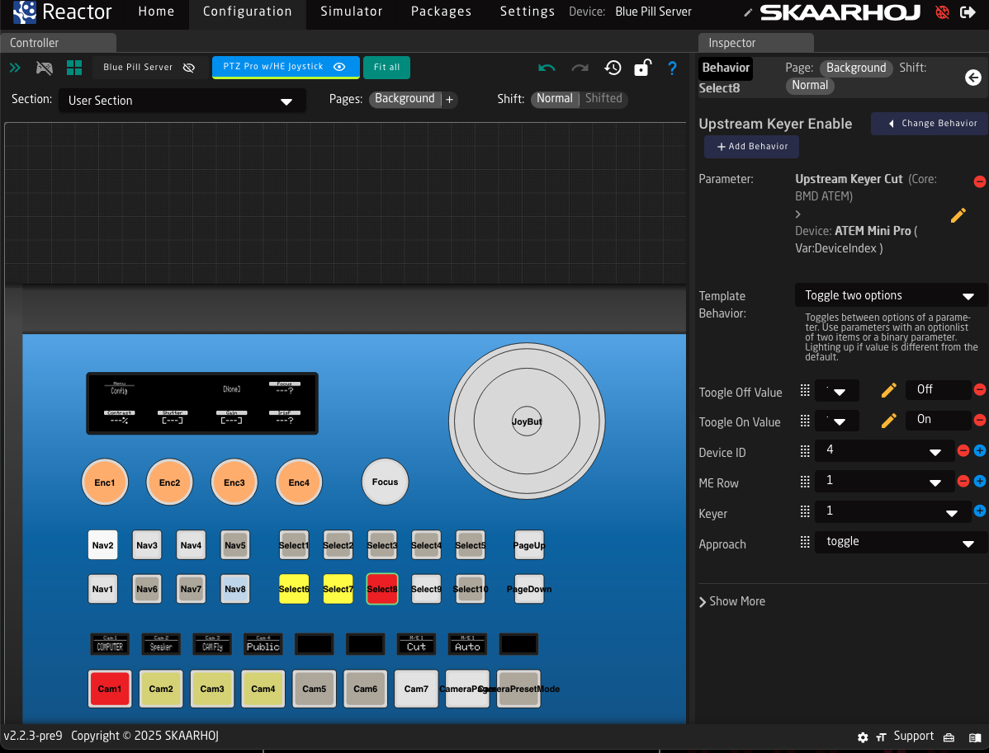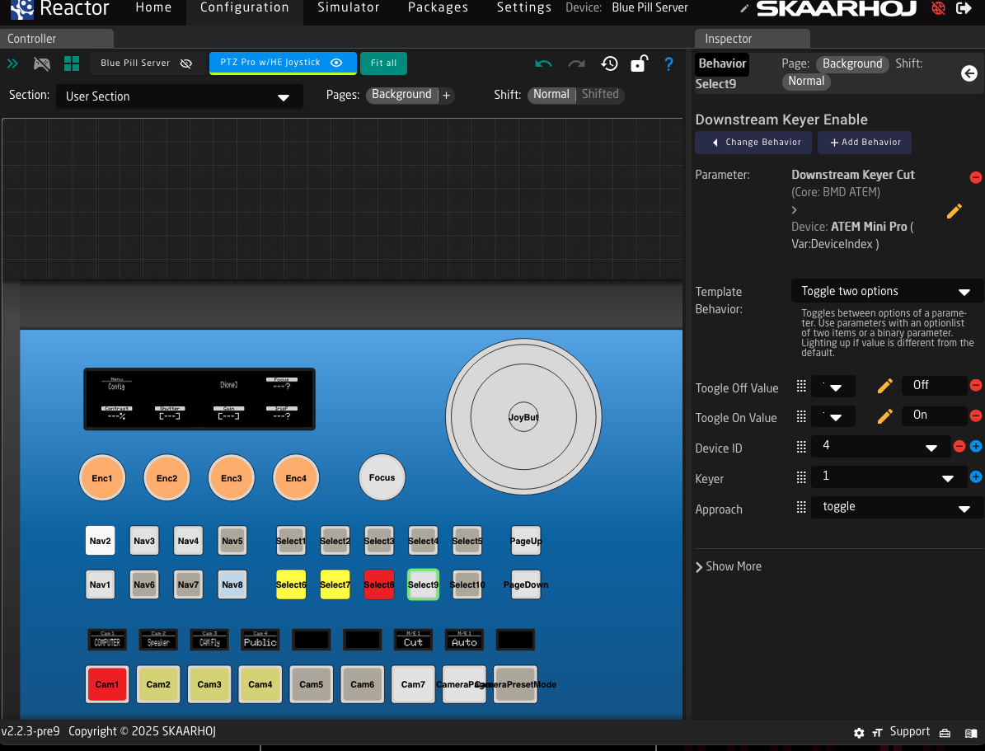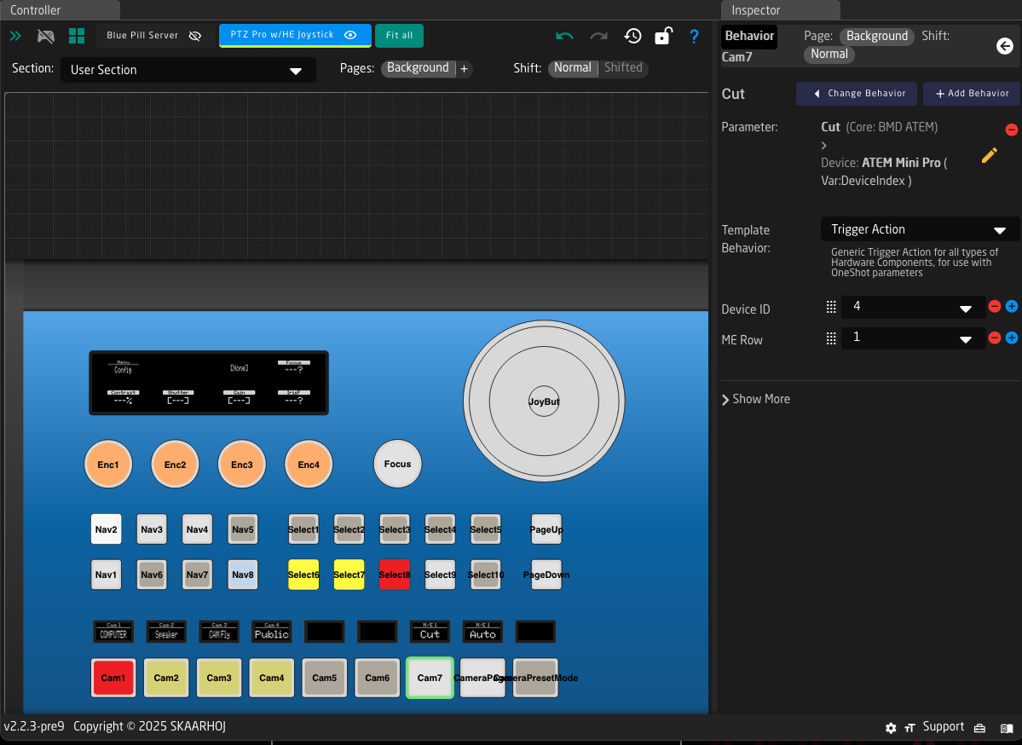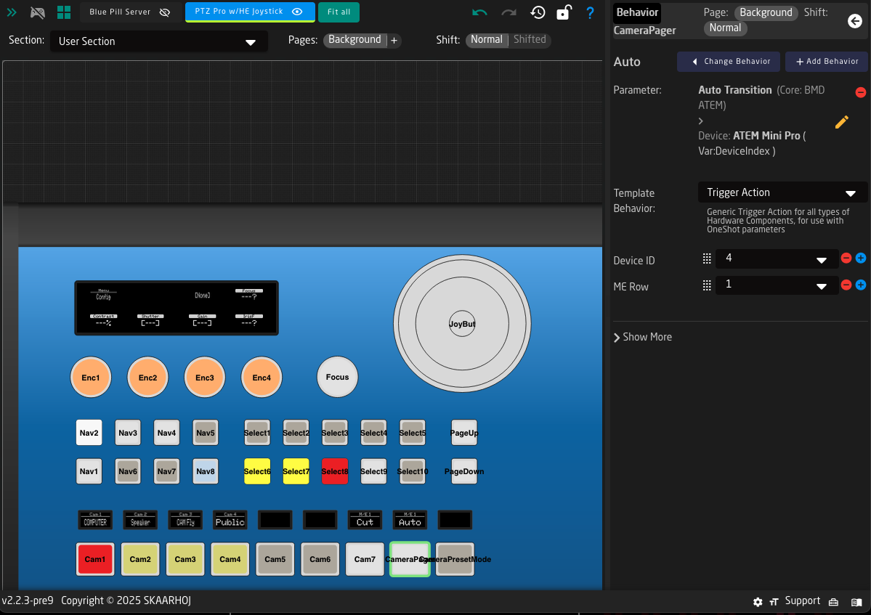
A la suite de mises à jour dans Reactor, la capacité d'allumer ou éteindre les caméras qui avait été placée sur U2→Enc3 a disparu.
Idle/standby a été mis ici :
Appuyer sur une CAM PTZ. Section Canon XC → Page “System” → enc2 était libre. Sélection du bouton, rajout du behavior Power/OFF et enlever le Device ID pour que le bouton ait une action contextuelle.
Ce qui donne : dans WB, c'est le deuxième bouton rotatif, enc2, qui allume (idle) ou éteint (standby) la caméra sélectionnée.
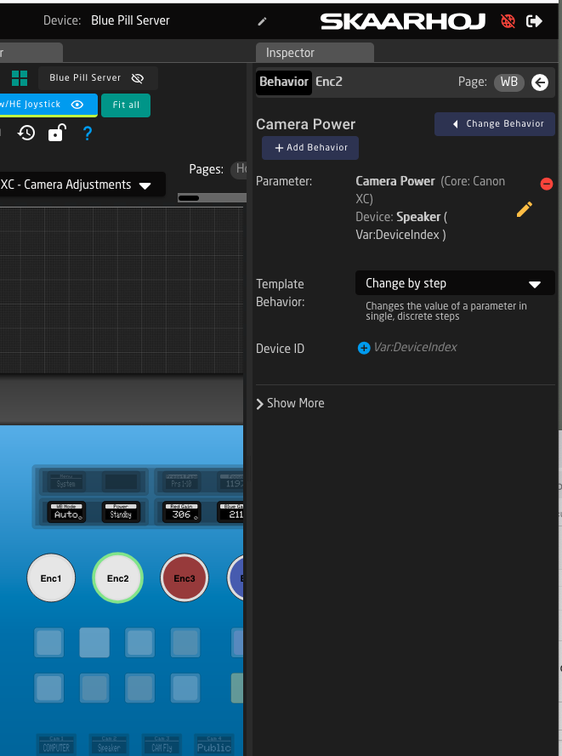
Réglage audio :
Appuyer sur CAM 1 (⇒sélection du BMD ATEM). Section “BMD ATEM - camera adjust…”, Page “HOME”, reparamétrage des boutons comme suit :
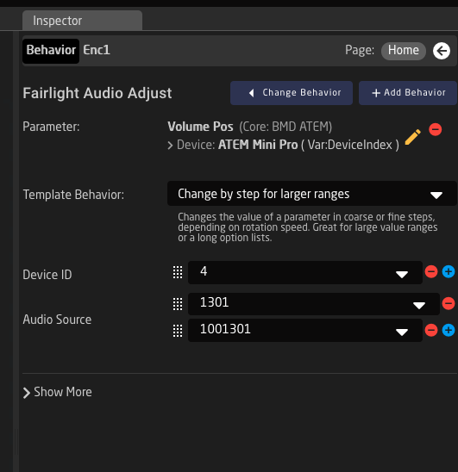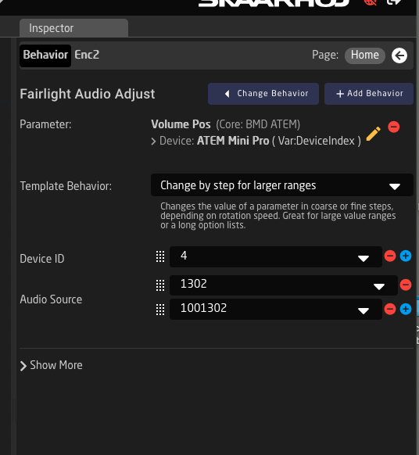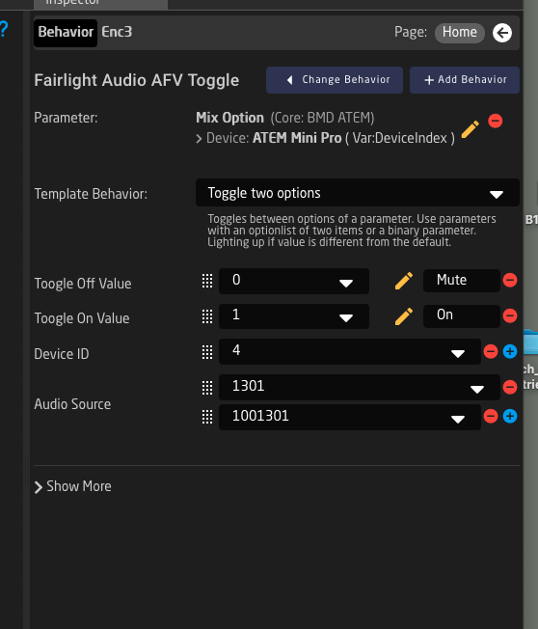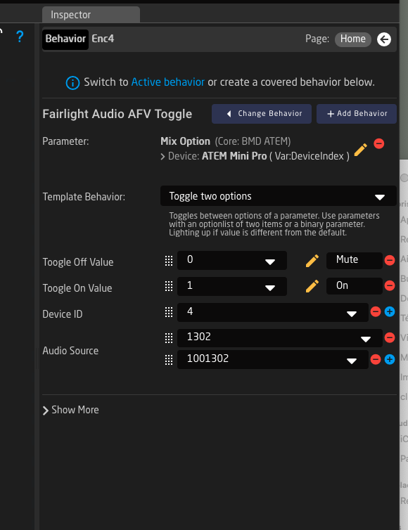
Le déplacement DVE avec le joystick :
Appuyer sur CAM 1 (⇒sélection du BMD ATEM). Section “BMD ATEM - camera adjust…”, Page “HOME”. Trouver JoyRot, JoyLR et JoyUD en les sélectionnant sur la représentation du joystick, et clic droit “Highlight in all branches”. (s'affiche en vert les fonctions actives)
Clic dessus (l'un après l'autre) et changer leurs “behavior” pour affecter les size, posX et Y du DVE.
Copies écrans des résultats :


